哈尔滨工业大学计算学部
2024年春季学期《软件工程》
Lab 2：项目计划与原型设计

姓名 | 学号 | 联系方式

目 录

1 实验要求 1
2 项目概述 1
3 用户故事 2
3.1 用户故事清单及优先级 2
3.2 用户故事1：查看商品列表 7
3.3 用户故事2：查看商品详细信息 9
3.4 用户故事3：商品详情管理 10
3.5 用户故事4：缺货提醒 12
3.6 用户故事5：添加新用户 14
3.7 用户故事6：账号密码登录 15
3.8 用户故事7：用户登出 16
3.9 用户故事8：搜索商品 18
3.10 用户故事9：选择商品类别查看 19
3.11 用户故事10：查看商品折扣 21
3.12 用户故事11：查看购物车清单 22
3.13 用户故事12：按商品名排序 23
3.14 用户故事13：按价格排序（正序/倒序） 24
3.15 用户故事14：商铺经营报告生成 25
3.16 用户故事15：添加至购物车 26
3.17 用户故事16：查看商品总价 27
3.18 用户故事17：一键下单购物车所有产品 28
3.19 用户故事18：一键清空购物车 29
3.20 用户故事19：查看历史订单信息 30
3.21 用户故事20：报告打印 31
4 用户故事的工作量估算 32
5 迭代 33
6 使用PingCode或其他工具管理用户故事和迭代计划 34
6.1 建立团队、项目、成员 34
6.2 Product Backlog（全部用户故事） 35
6.3 Sprint Planning（规划迭代） 35
6.4 形成每个Sprint的Story Board 36
6.5 形成每个Sprint的Burndown Chart 38
7 原型设计 39
7.1 用户故事1:查看商品列表 39
7.2 用户故事2：查看商品信息 39
7.3 用户故事3：商品详情管理 40
7.4 用户故事4：缺货提醒 41
7.5 用户故事5：添加新用户 41
8 计划与实际进度 42
9 小结 42

实验要求
1.1 实验目标
- 根据项目需求建立用户故事清单，使用敏捷开发方法为用户故事建模卡片，规划优先级，估计工作量，构思迭代计划。
- 练习使用PingCode或其他自选的Scrum项目管理工具为项目建立 Scrum迭代计划。
- 练习使用MockPlus或其他自选的原型设计工具为每个用户故事设计原型。
1.2 实验过程
- 根据讨论纪要，提取形成用户故事清单。
- 为每个用户故事形成卡片。
- 分析用户故事的优先级。
- 组内成员采用表决和投票的方式，估算各用户故事的工作量。
- 根据以上结果，设计项目的迭代开发计划。
- 使用PingCode或其他自选的Scrum项目管理工具建立和管理迭代计划。
- 使用MockPlus或其他自选的原型设计工具对关键的用户故事进行原型设计(GUI)。

项目概述
本小组选择自拟题目：购物管理系统，利用java语言和Swing框架作为UI组件实现了一个虚拟的购物商城，本系统是一个专为计算机和外围设备商店设计的智能库存与订单管理系统。这个系统旨在通过自动化库存管理、订单处理和客户管理，提升商店运营效率，同时提供实时库存监控和销售分析，旨在优化商店的日常运营，通过集成的库存管理、订单处理和客户关系管理模块，提高工作效率和客户满意度。
本系统主要满足商店经理、消费者和系统管理员三种人群的需求，项目实现了商店经理、客户和系统管理员三类不同用户的账号申请与登录，对于不同类型用户实现不同功能。
对于商店经理，可以通过本系统管理商品上架等信息，拥有商店中各种商品的记录，可以进行商品查找。当某商品缺货或即将缺货时，商店管理员会收到警报以便进行补货。此外，商店经理还可以生成库存报告、订单报告、经济报告，以便更好地关注和分析商店的经营情况。
对于消费者，可以通过本系统浏览和购买商品。消费者可以通过类别或产品名字查找产品，根据名称价格等对产品排序，选择感兴趣的产品进行购买，查看购买历史记录等等。同时本项目拟实现购物车功能，消费者可以将喜欢的产品加入购物车，后续在购物车中实现一键购买。
对于系统管理员，确保系统安全稳定地运行，保证数据库安全，维护系统的技术设置，可以添加用户信息，设置商店经理权限等。
该系统通过自动化库存管理和订单处理，减少人工错误，提高数据准确性，同时生成详细的财务和库存报告，辅助管理者做出更明智的商业决策。此外，系统能够帮助商店提供流畅的购物体验，包括产品搜索、排序、过滤和购物车功能，提高客户满意度，从而增加销售和收入。

用户故事

用户故事清单及优先级
用户故事编号 | 用户故事简称 | 用户故事描述 | 优先级估算（采用5、4、3、2、1的方式，数字越大表示优先级越高） | 上游  故事编号
 | 查看商品列表 | 作为一个消费者，我希望能查看商品列表，以便浏览所有可用商品。 | 5 | 无
 | 查看商品详细信息 | 作为一个消费者，我希望查看商品的详细信息，以便了解更多关于商品的信息。 | 5 | 1
 | 商品详情管理 | 作为一个商品经理，我希望管理商品的详细信息，以便更新和维护商品数据。 | 5 | 无
 | 缺货提醒 | 作为一个商品经理，我希望得到缺货提醒，以便进行补货。 | 5 | 无
 | 添加新用户 | 作为一个系统管理员，我希望能够添加新用户，以便管理用户权限。 | 5 | 无
 | 账号密码登录 | 作为一个用户（消费者/商品经理/系统管理员），我希望通过账号密码登录，以便安全地访问我的账户。 | 5 | 无
 | 用户登出 | 作为一个用户（消费者/商品经理/系统管理员），我希望能够登出账号，以确保我的账户安全。 | 5 | 6
 | 搜索商品 | 作为一个消费者，我希望能够搜索商品，以便快速找到我需要的商品。 | 4 | 1
 | 选择商品类别查看 | 作为一个消费者，我希望能够根据类别查看商品，以便更快找到我需要的商品。 | 4 | 1
 | 查看商品折扣 | 作为一个消费者，我希望查看商品的折扣信息，以便获得优惠。 | 3 | 1
 | 查看购物车清单 | 作为一个消费者，我希望查看购物车清单，以便核对我选择的商品。 | 3 | 无
 | 按商品名排序 | 作为一个消费者，我希望按商品名排序，以便更容易找到特定的商品。 | 3 | 1
 | 按价格排序（正序/倒序） | 作为一个消费者，我希望按价格排序商品，以便根据预算选择商品。 | 3 | 1
 | 商铺经营报告生成 | 作为一个商品经理，我希望生成商铺经营报告，以便分析商铺的经营状况。 | 3 | 6
 | 添加至购物车 | 作为一个消费者，我希望将商品添加到购物车，以便稍后一起购买。 | 2 | 1，2
 | 查看商品总价 | 作为一个消费者，我希望查看购物车中所有商品的总价，以便了解我的消费金额。 | 2 | 11
 | 一键下单购物车所有产品 | 作为一个消费者，我希望一键下单购物车中的所有产品，以便快速完成购买。 | 2 | 11，16
 | 一键清空购物车 | 作为一个消费者，我希望一键清空购物车，以便重新选择商品。 | 2 | 11
 | 查看历史订单信息 | 作为一个消费者，我希望查看我的历史订单信息，以便跟踪购买记录。 | 2 | 6
 | 报告打印 | 作为一个商品经理，我希望打印商铺经营报告，以便进行存档和分析。 | 1 | 6，14

用户故事1：查看商品列表

001 | 查看商品列表
作为一个消费者，我希望能查看商品列表，以便浏览所有可用商品。
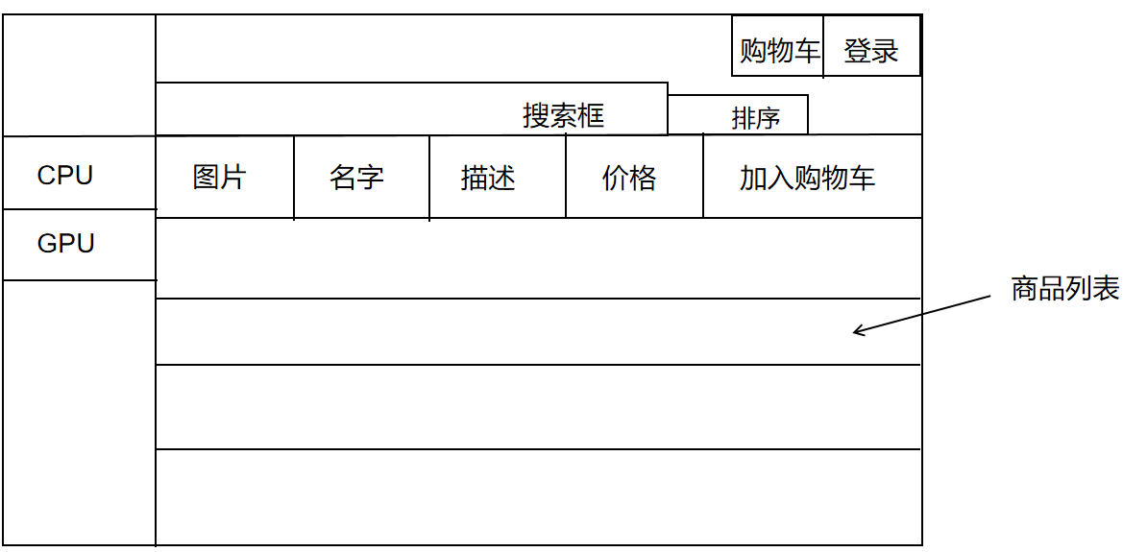

确认信息

成功：用户能够看到所有商品的列表，并可以浏览和选择商品。

失败：加载失败时，显示错误消息；无商品时，显示空列表。

用户故事2：查看商品详细信息

002 | 查看商品详细信息
作为一个消费者，我希望查看商品的详细信息，以便了解更多关于商品的信息。
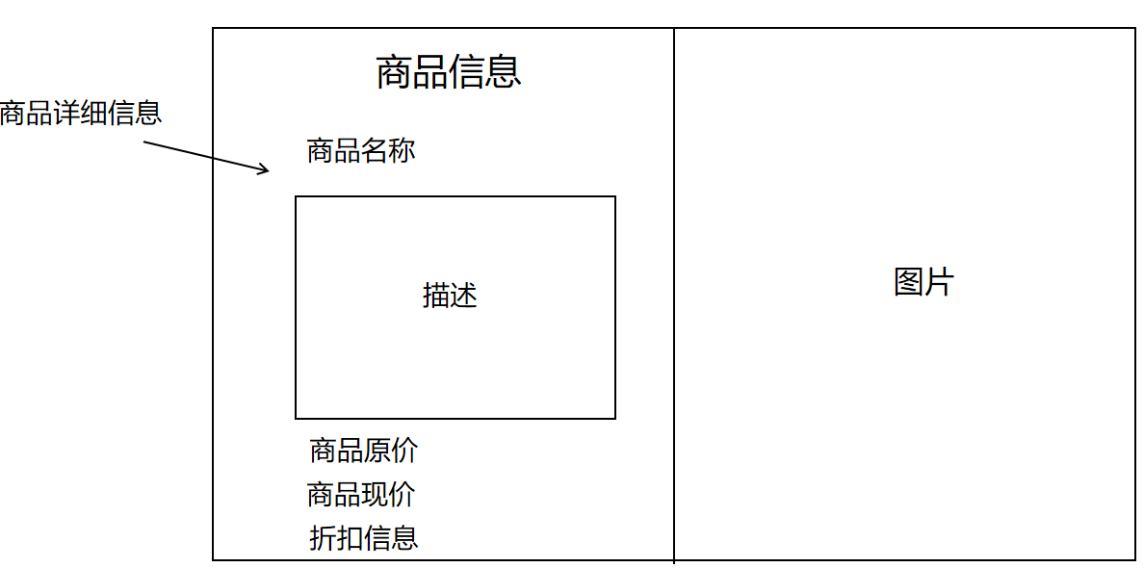

确认信息

成功：用户可以查看所选商品的详细信息。

失败：加载失败时，显示错误消息。

用户故事3：商品详情管理

003 | 商品详情管理
作为一个商品经理，我希望管理商品的详细信息，以便更新和维护商品数据。
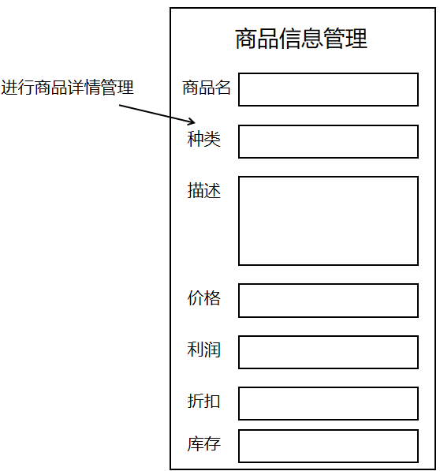

确认信息

成功：管理员成功更新或添加商品信息。

失败：提交失败时，显示错误消息；商品信息无效时，显示错误提示。

用户故事4：缺货提醒

004 | 缺货提醒
作为一个商品经理，我希望得到缺货提醒，以便进行补货。
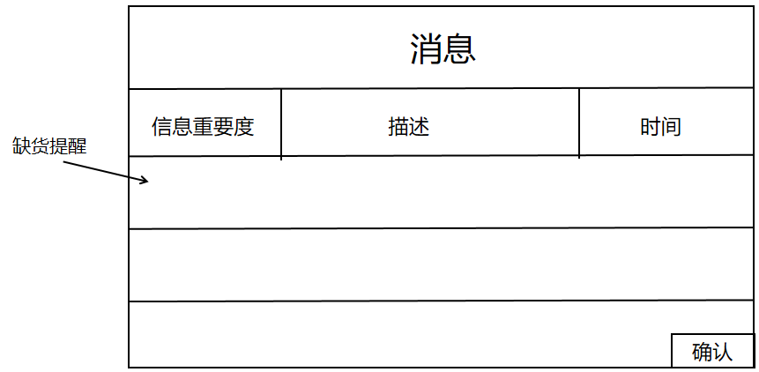

确认信息

成功：商品经理收到缺货提醒。

失败：加载失败时，显示错误消息；无消息缺货提醒时，不显示任何消息。

用户故事5：添加新用户

005 | 添加新用户
作为一个系统管理员，我希望能够添加新用户，以便管理用户权限。
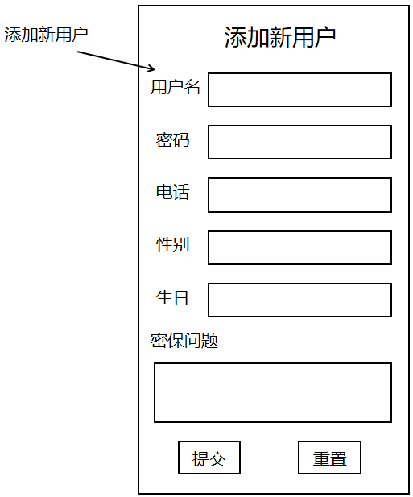

确认信息

成功：系统管理员成功添加新用户。

失败：添加失败时，显示错误消息；用户信息无效时，显示验证错误提示。

用户故事6：账号密码登录

006 | 账号密码登录
作为一个用户（消费者/商品经理/系统管理员），我希望通过账号密码登录，以便安全地访问我的账户。
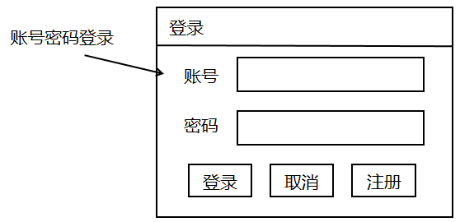

确认信息

成功：用户成功登录并进入系统。

失败：登录失败时，显示错误消息：账号或密码错误。

用户故事7：用户登出

007 | 用户登出
作为一个用户（消费者/商品经理/系统管理员），我希望能够登出账号，以确保我的账户安全。
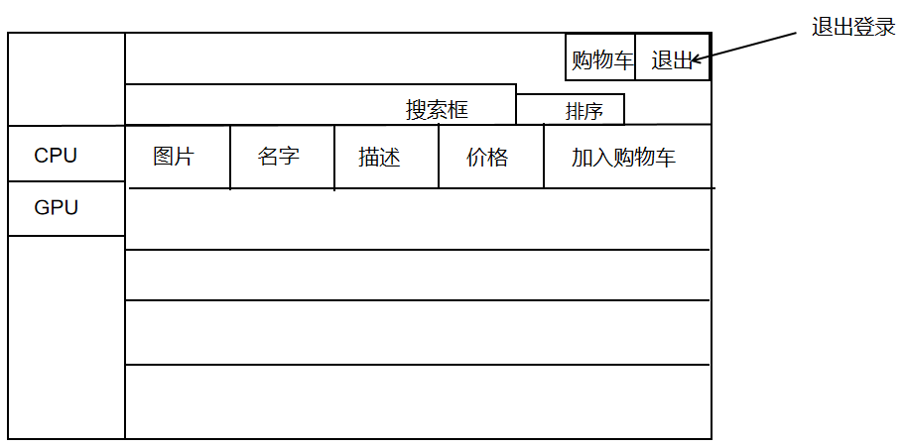

确认信息

成功：用户成功登出并返回登录界面。

失败：登出失败时，显示错误消息。

用户故事8：搜索商品

008 | 搜索商品
作为一个消费者，我希望能够搜索商品，以便快速找到我需要的商品。
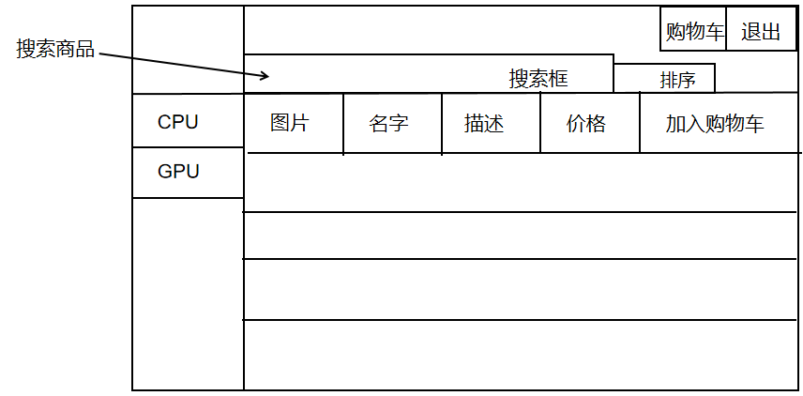

确认信息

成功：用户输入关键词后，显示相关商品的列表。

失败：搜索失败时，显示错误消息；无搜索结果时，显示空列表。

用户故事9：选择商品类别查看

009 | 选择商品类别查看
作为一个消费者，我希望能够根据类别查看商品，以便更快找到我需要的商品。
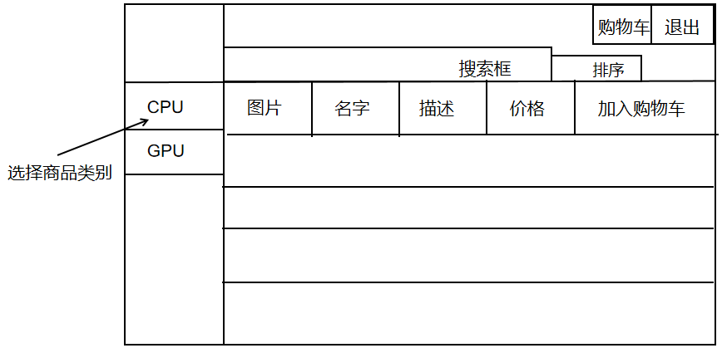

确认信息

成功：用户根据类别查看商品列表。

失败：加载失败时，显示错误消息；无相关商品时，显示空列表。

用户故事10：查看商品折扣

010 | 查看商品折扣
作为一个消费者，我希望查看商品的折扣信息，以便获得优惠。
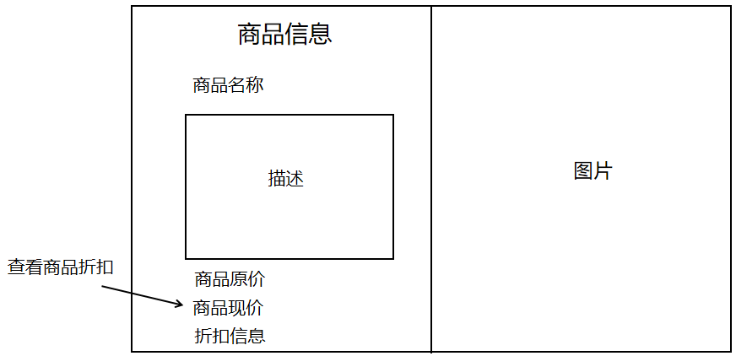

确认信息

成功：用户可以看到商品的折扣信息。

失败：加载失败时，显示错误消息。

用户故事11：查看购物车清单

011 | 查看购物车清单
作为一个消费者，我希望查看购物车清单，以便核对我选择的商品。
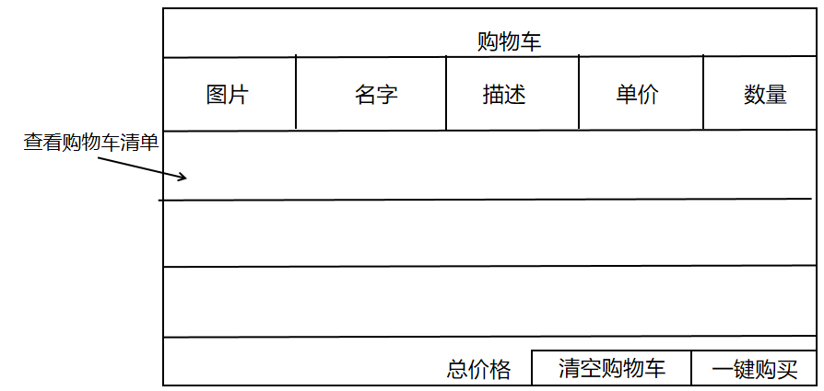

确认信息

成功：用户可以查看购物车中的所有商品及其总价。

失败：加载失败时，显示错误消息；购物车为空时，不显示商品。

用户故事12：按商品名排序

012 | 按商品名排序
作为一个消费者，我希望按商品名排序，以便更容易找到特定的商品。
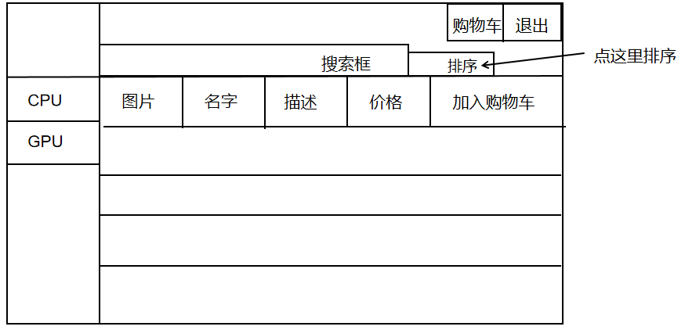

确认信息

成功：商品列表按商品名排序显示。

失败：排序失败时，显示错误消息。

用户故事13：按价格排序（正序/倒序）

013 | 按价格排序（正序/倒序）
作为一个消费者，我希望按价格排序商品，以便根据预算选择商品。

确认信息

成功：商品列表按价格排序显示。

失败：排序失败时，显示错误消息。

用户故事14：商铺经营报告生成

014 | 商铺经营报告生成
作为一个商品经理，我希望生成商铺经营报告，以便分析商铺的经营状况。
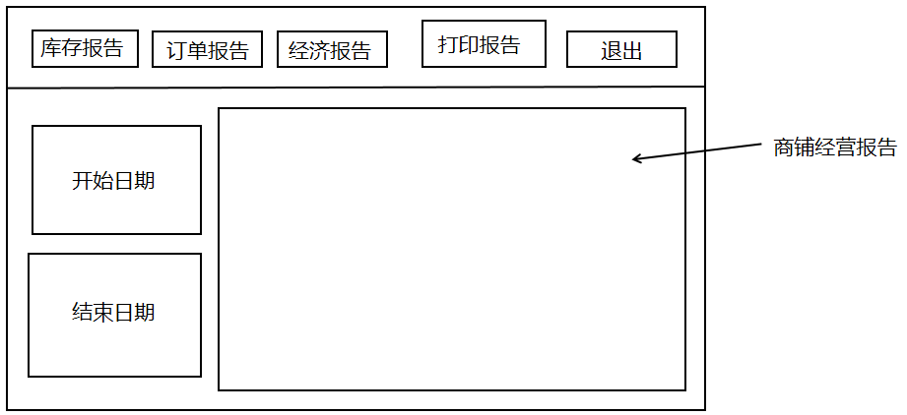

确认信息

成功：管理员成功生成经营报告，并显示报告内容。

失败：生成失败时，显示错误消息。

用户故事15：添加至购物车

015 | 添加至购物车
作为一个消费者，我希望将商品添加到购物车，以便稍后一起购买。
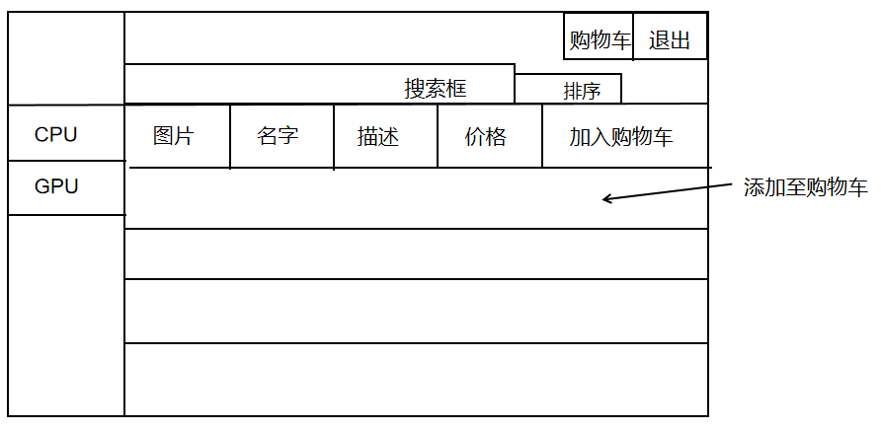

确认信息

成功：用户成功将商品添加至购物车，并更新购物车内商品列表。

失败：添加失败时，显示错误消息。

用户故事16：查看商品总价

016 | 查看商品总价
作为一个消费者，我希望查看购物车中所有商品的总价，以便了解我的消费金额。
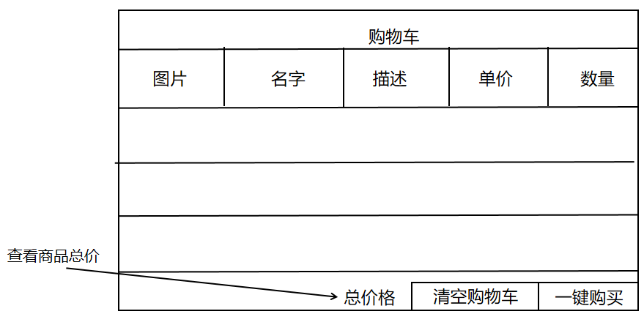

确认信息

成功：用户可以看到购物车中商品的总价。

失败：计算总价失败时，显示错误消息。

用户故事17：一键下单购物车所有产品

017 | 一键下单购物车所有产品
作为一个消费者，我希望一键下单购物车中的所有产品，以便快速完成购买。
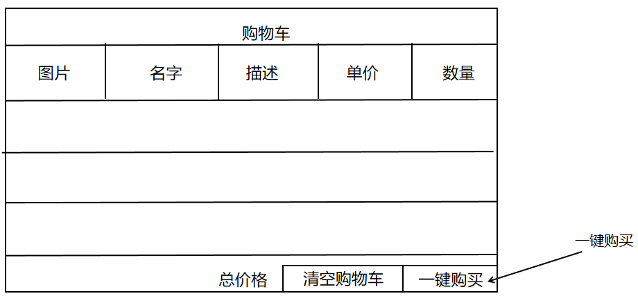

确认信息

成功：用户成功下单，显示订单确认信息。

失败：下单失败时，显示错误消息。

用户故事18：一键清空购物车

018 | 一键清空购物车
作为一个消费者，我希望一键清空购物车，以便重新选择商品。
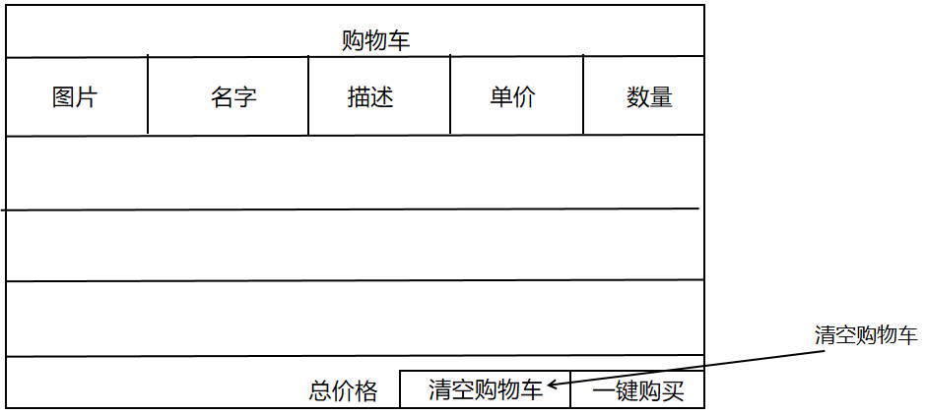

确认信息

成功：用户成功清空购物车，并显示成功清空的提示。

失败：清空失败时，显示错误消息。

用户故事19：查看历史订单信息

019 | 查看历史订单信息
作为一个消费者，我希望查看我的历史订单信息，以便跟踪购买记录。
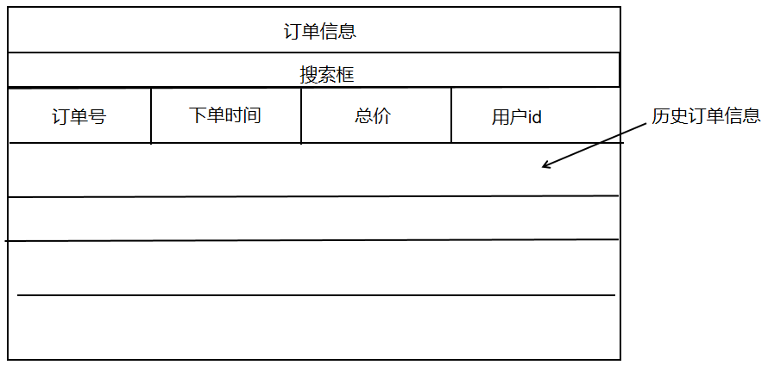

确认信息

成功：用户可以查看所有历史订单信息。

失败：加载失败时，显示错误消息；无历史订单时，显示空列表。

用户故事20：报告打印

020 | 报告打印
作为一个商品经理，我希望打印商铺经营报告，以便进行存档和分析。
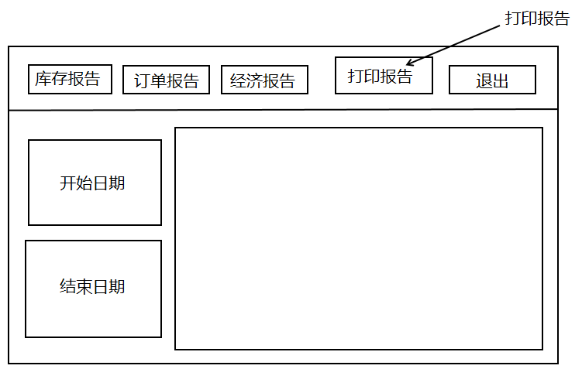

确认信息

成功：商品经理成功打印报告，并显示打印完成提示。

失败：打印失败时，显示错误消息。

用户故事的工作量估算
故事编号 | 故事简称 | 小组成员对其工作量估算 |  |  |  |  |  |  |  |  | 最终估算
故事编号 | 故事简称 | 第一轮 |  |  | 第二轮 |  |  | 第三轮 |  |  | 最终估算
 | 查看商品列表 | 13 | 8 | 8 | 8 | 8 | 8 |  |  |  | 8
 | 查看商品详细信息 | 5 | 5 | 8 | 5 | 5 | 5 |  |  |  | 5
 | 商品详情管理 | 5 | 8 | 5 | 5 | 5 | 5 |  |  |  | 5
 | 缺货提醒 | 5 | 5 | 5 |  |  |  |  |  |  | 5
 | 添加新用户 | 5 | 8 | 8 | 5 | 5 | 5 |  |  |  | 5
 | 账号密码登录 | 5 | 5 | 5 |  |  |  |  |  |  | 5
 | 用户登出 | 2 | 1 | 2 | 2 | 2 | 2 |  |  |  | 2
 | 搜索商品 | 3 | 3 | 3 |  |  |  |  |  |  | 3
 | 选择商品类别查看 | 1 | 2 | 3 | 2 | 2 | 2 |  |  |  | 2
 | 查看商品折扣 | 1/2 | 1/2 | 1/2 |  |  |  |  |  |  | 1/2
 | 查看购物车清单 | 8 | 8 | 8 |  |  |  |  |  |  | 8
 | 按商品名排序 | 3 | 3 | 2 | 3 | 3 | 3 |  |  |  | 3
 | 按价格排序（正序/倒序） | 3 | 3 | 2 | 3 | 3 | 3 |  |  |  | 3
 | 添加至购物车 | 1 | 2 | 2 | 2 | 2 | 2 |  |  |  | 2
 | 查看商品总价 | 1 | 1 | 1 |  |  |  |  |  |  | 1
 | 一键下单购物车所有产品 | 2 | 3 | 3 | 3 | 3 | 3 |  |  |  | 3
 | 一键清空购物车 | 2 | 2 | 2 |  |  |  |  |  |  | 2
 | 查看历史订单信息 | 3 | 3 | 3 |  |  |  |  |  |  | 3
 | 商铺经营报告生成 | 5 | 8 | 8 | 8 | 8 | 8 |  |  |  | 8
 | 报告打印 | 2 | 1 | 2 | 2 | 2 | 2 |  |  |  | 2

迭代

迭代次数 | 包含的用户故事 | 故事的优先级 | 故事的工作量估计 | 计划起止时间 | 本次迭代的总工作量
1 | 查看商品列表 | 5 | 8 | 5.30-5.30 | 40.5
1 | 查看商品详细信息 | 5 | 5 | 5.31-5.31 | 40.5
1 | 商品详情管理 | 5 | 5 | 6.2-6.2 | 40.5
1 | 缺货提醒 | 5 | 5 | 6.3-6.3 | 40.5
1 | 添加新用户 | 5 | 5 | 6.4-6.4 | 40.5
1 | 账号密码登录 | 5 | 5 | 6.5-6.5 | 40.5
1 | 用户登出 | 5 | 2 | 6.6-6.6 | 40.5
1 | 搜索商品 | 4 | 3 | 6.6-6.6 | 40.5
1 | 选择商品类别查看 | 4 | 2 | 6.8-6.8 | 40.5
1 | 查看商品折扣 | 3 | 1/2 | 6.8-6.8 | 40.5
2 | 查看购物车清单 | 3 | 8 | 6.10-6.11 | 35
2 | 按商品名排序 | 3 | 3 | 6.12-6.12 | 35
2 | 按价格排序（正序/倒序） | 3 | 3 | 6.12-6.12 | 35
2 | 添加至购物车 | 2 | 2 | 6.14-6.14 | 35
2 | 查看商品总价 | 2 | 1 | 6.14-6.14 | 35
2 | 一键下单购物车所有产品 | 2 | 3 | 6.15-6.15 | 35
2 | 一键清空购物车 | 2 | 2 | 6.15-6.15 | 35
2 | 查看历史订单信息 | 2 | 3 | 6.16-6.16 | 35
2 | 商铺经营报告生成 | 3 | 8 | 6.16-6.18 | 35
2 | 报告打印 | 1 | 2 | 6.18-6.18 | 35

使用PingCode或其他工具管理用户故事和迭代计划

建立团队、项目、成员
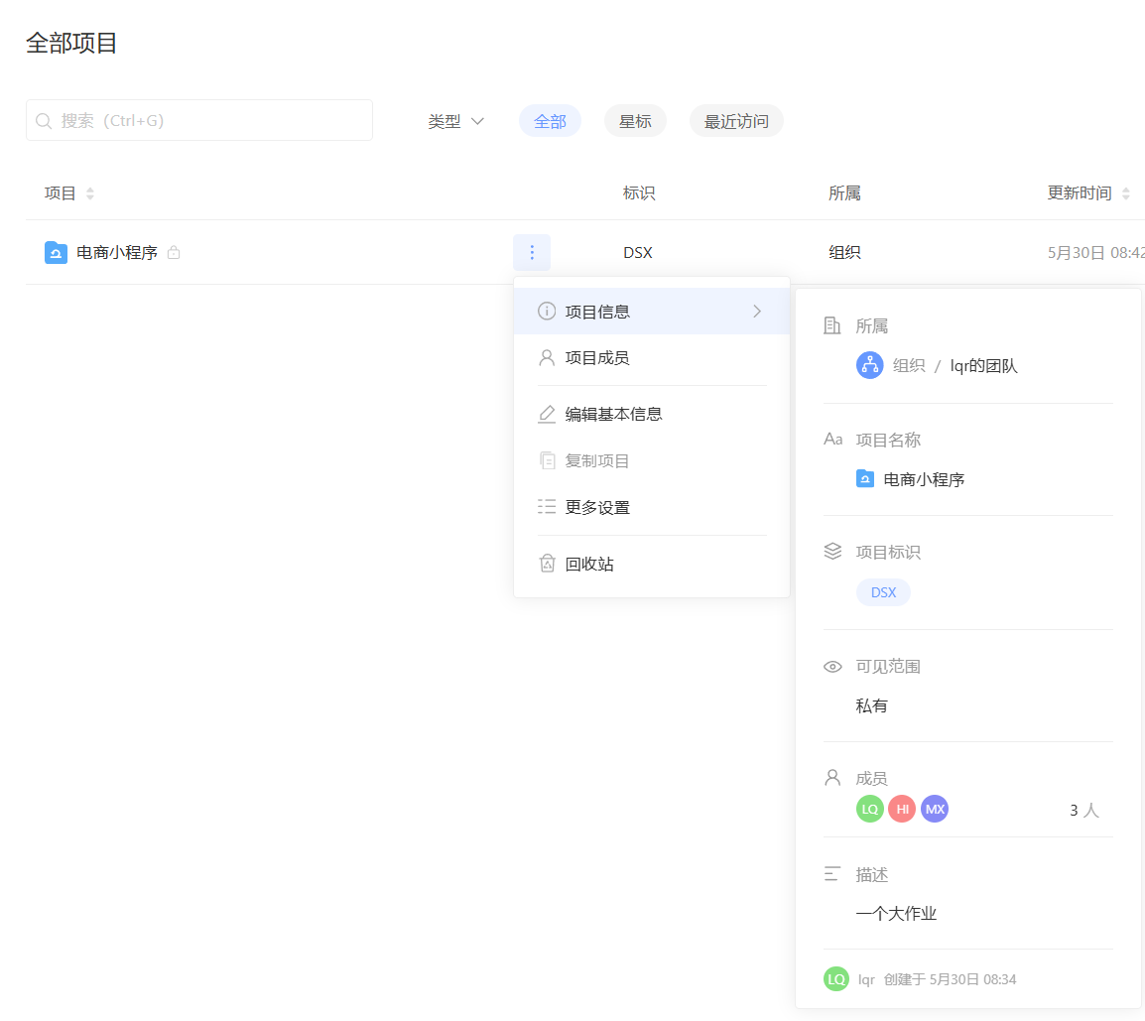

图6 项目及团队信息

Product Backlog（全部用户故事）
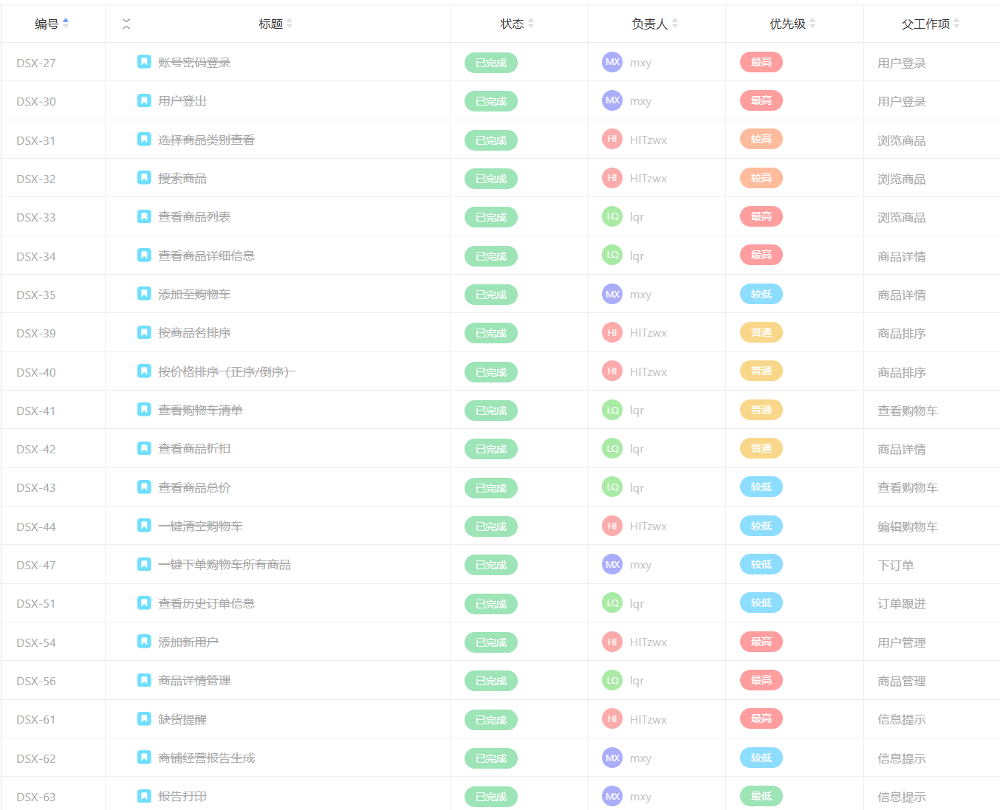
图7 全部用户故事

Sprint Planning（规划迭代）
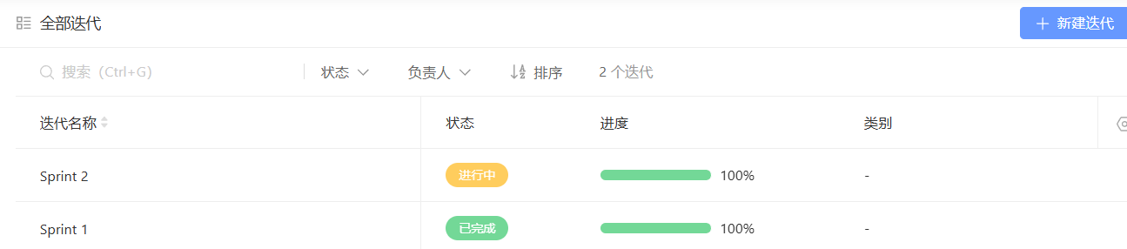

图8 规划迭代
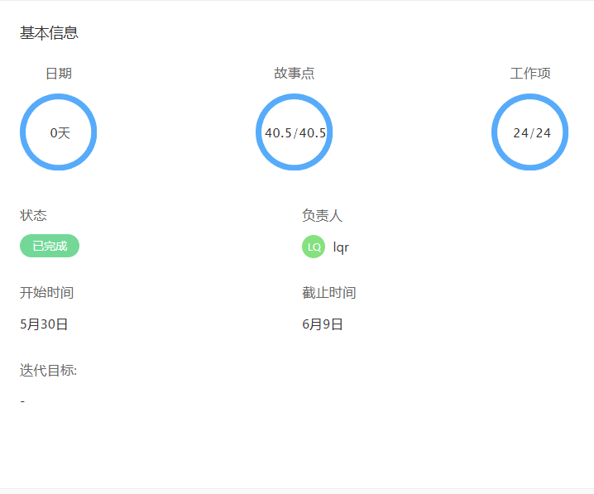
图9 sprint1基本信息
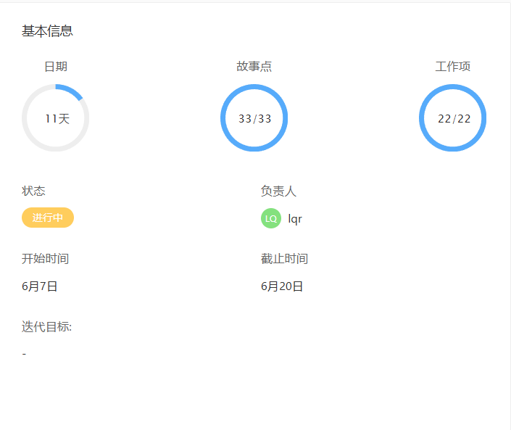

图10 sprint2基本信息

形成每个Sprint的Story Board

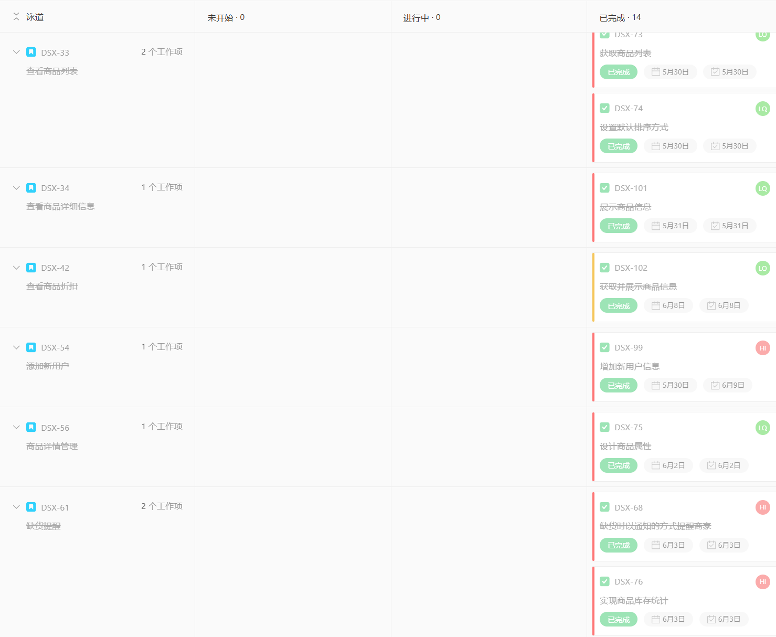
图11 sprint1的Story Board

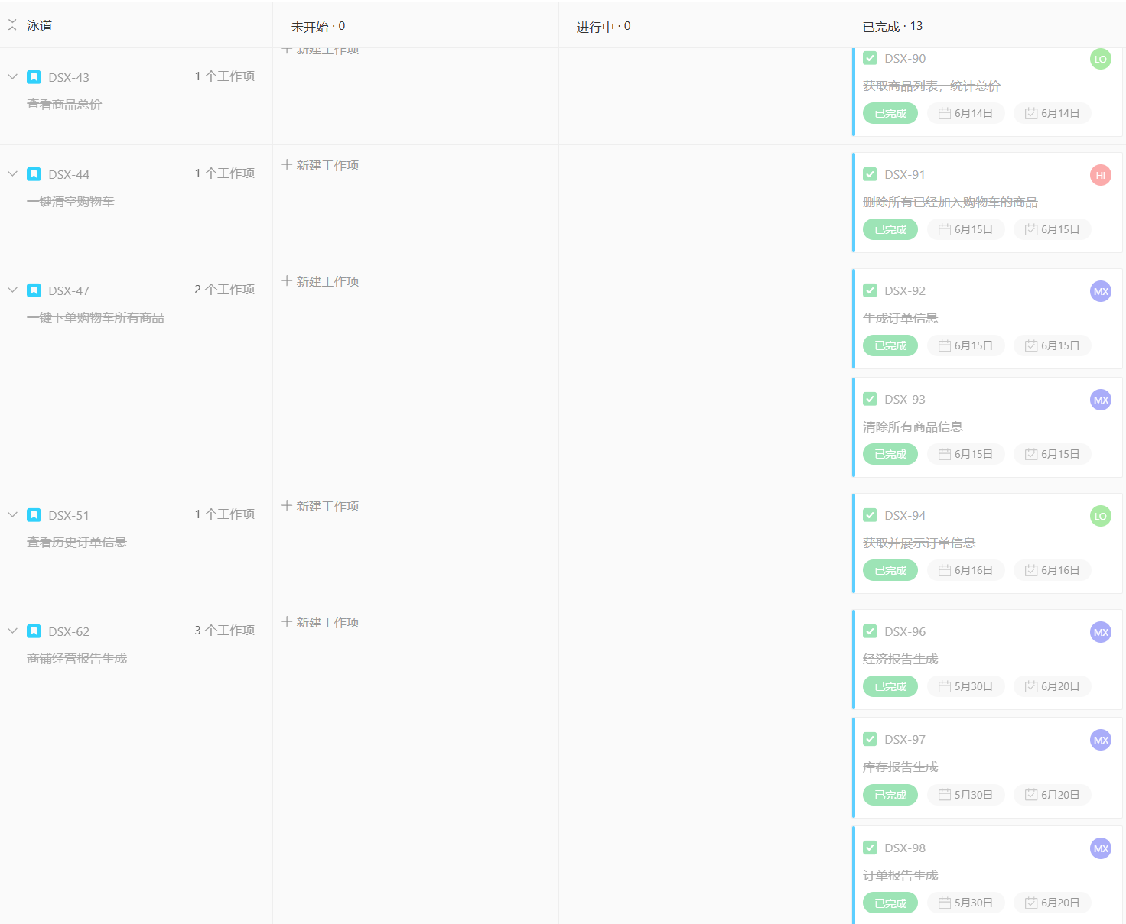
图12 sprint2的Story Board

形成每个Sprint的Burndown Chart

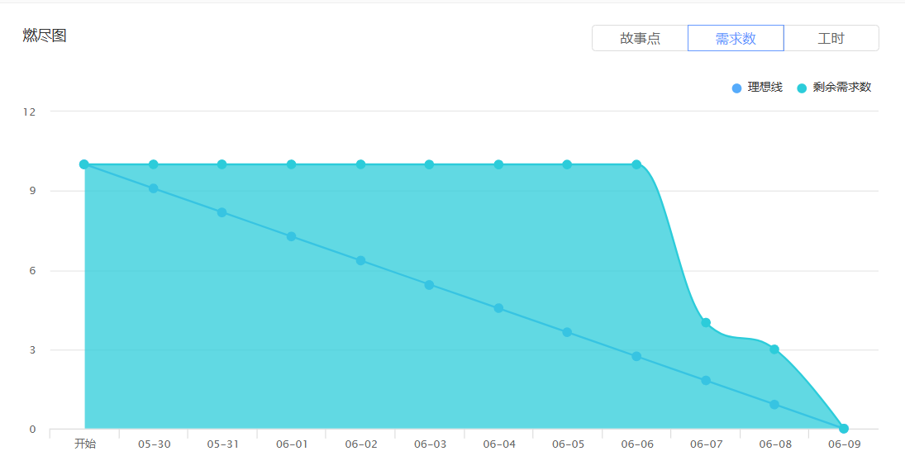
图13 Sprint1的燃尽图

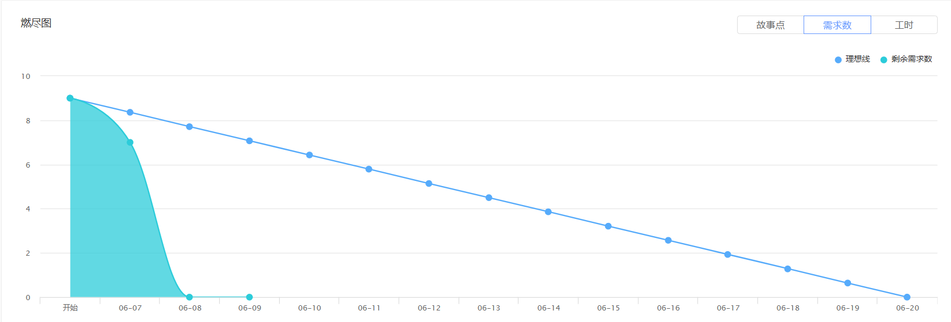
图14 Sprint2的燃尽图

原型设计

用户故事1:查看商品列表
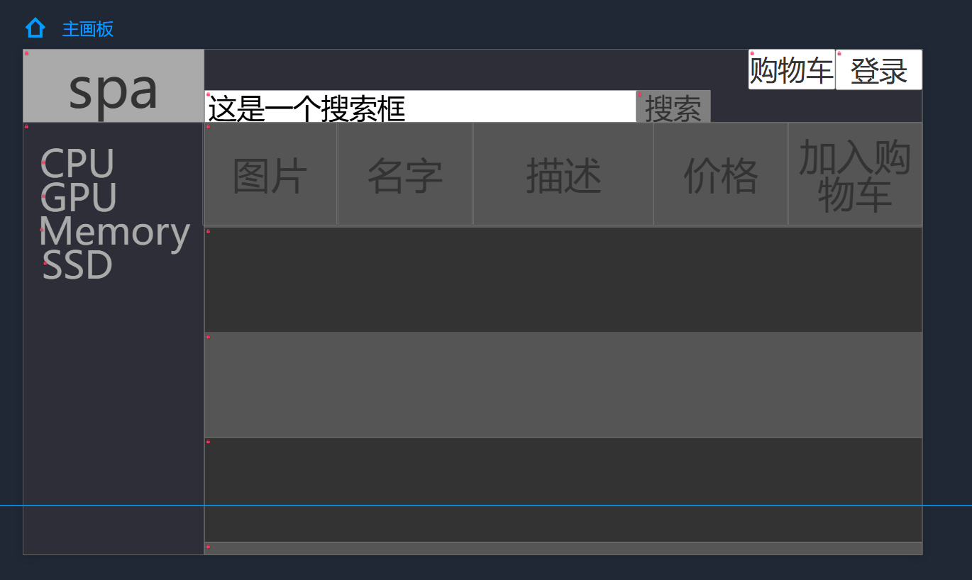
图15 查看商品列表

用户故事2：查看商品信息
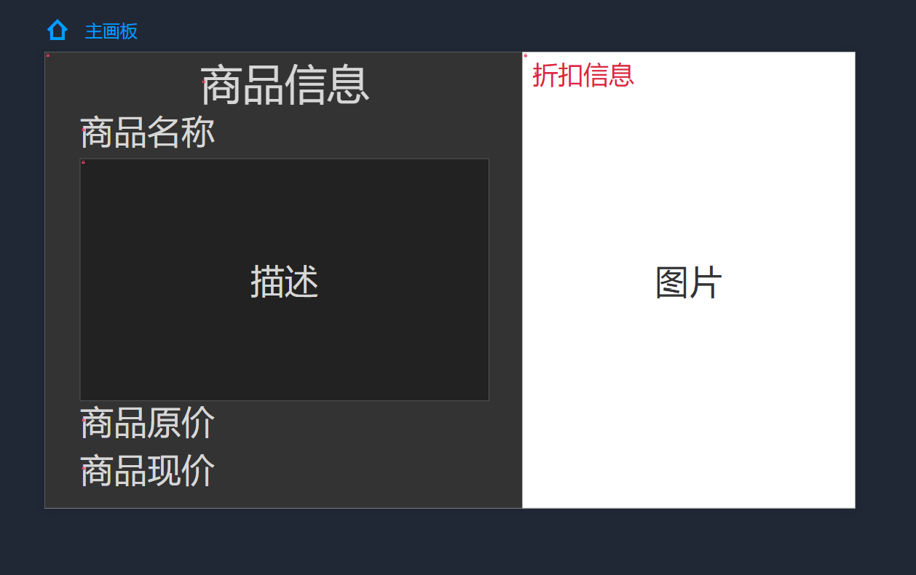
图16 查看商品详细信息

用户故事3：商品详情管理
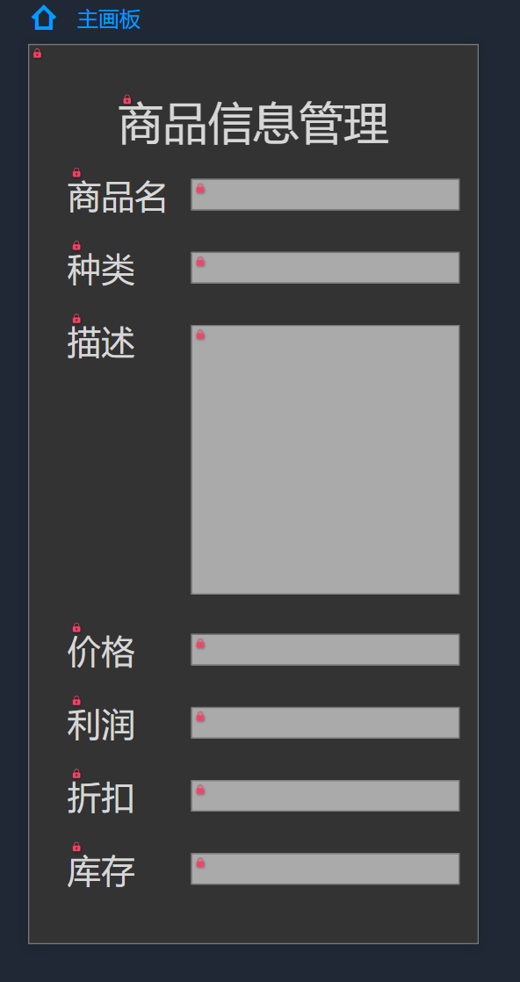
图17 商品详情管理

用户故事4：缺货提醒
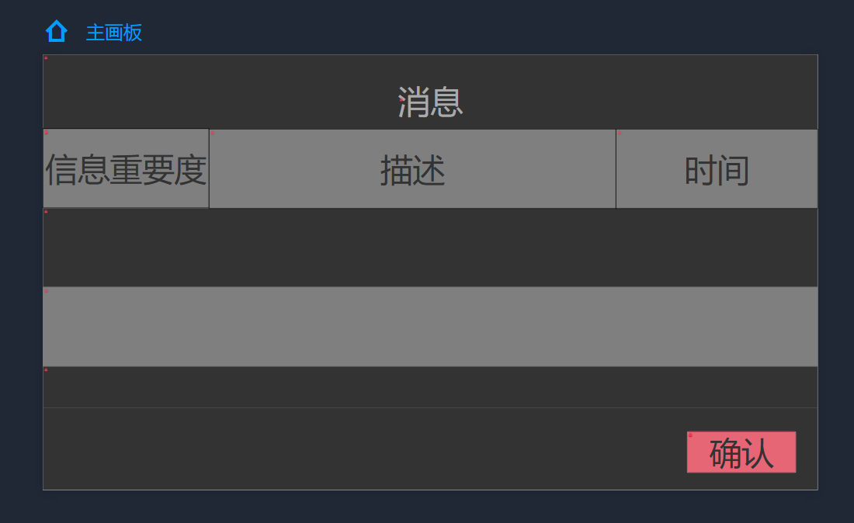
图18 缺货提醒

用户故事5：添加新用户
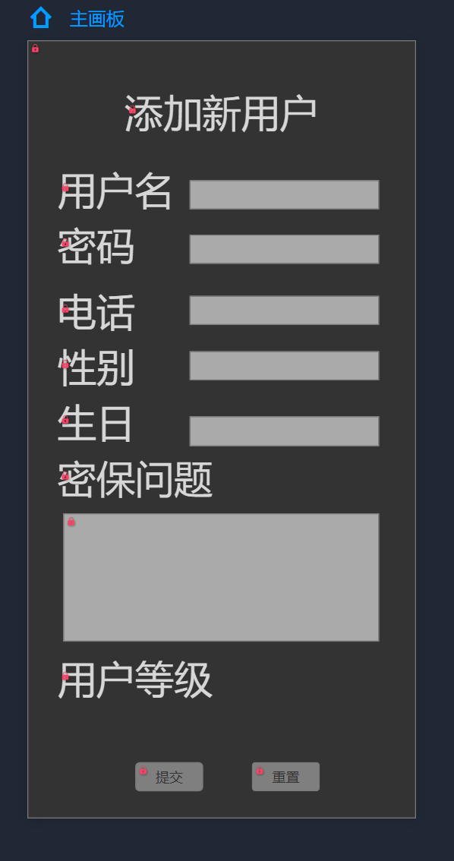
图19 添加新用户

计划与实际进度
任务名称 | 计划时间长度（分钟） | 实际耗费时间（分钟） | 提前或延期的原因分析
查看商品列表 | 480 | 600 | 刚开始接触上手不顺畅
查看商品详细信息 | 300 | 200 | 比较简单，工作效率高
商品详情管理 | 300 | 320 | Debug稍微费时间
缺货提醒 | 300 | 300
添加新用户 | 300 | 300
账号密码登录 | 300 | 260 | 网上可参考资料多
用户登出 | 120 | 120
搜索商品 | 180 | 180
选择商品类别查看 | 120 | 100 | 有前面经验，工作效率提高
查看商品折扣 | 30 | 30

小结
通过这次课程项目，小组内三人通力合作，对购物管理项目进行了完备的项目计划和原型设计，并初步完成第一次迭代的，成功完成了项目的部分功能。通过这次课程项目，我们了解到项目敏捷开发方法的设计和具体实现过程；了解到用户故事设计和项目原型设计的基本知识，掌握了PingCode项目管理工具和MockPlus原型设计工具等，对项目进行了合理的用户故事设计、迭代规划；明白了在项目开始之前对项目进行重复的设计与规划的重要性，为后续项目继续开发奠定良好的基础。
同时，在项目完成过程中，小组三人积极交流、充分合作，提高了团队工作的能力和团结的精神。遇到问题时，积极在网络上查找资料，询问师长，提高了解决问题的能力。
本次课程实验让我们收益匪浅，相信对以后的学习工作都有很大的帮助。

